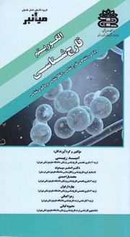
عنوان: میانبر الگوریتم قارچ شناسی
پدیدآورندگان: امید رئیسی
دکتر اصغر سپهوند
محمد یار احمدی
بهاره ارغوان
زهرا کمالی
محبوبه کیانی
نوع کتاب: تالیف
سال انتشار: 1396
قطع: پالتویی بزرگ
تعداد صفحات: 135
نوبت چاپ: اول
قیمت به ریال: 160000
شابک: 6-239-422-600-978
کتاب حاضر در135 صفحه و سیزده فصل جهت استفاده ی دانشجویان رشته های قارچ شناسی، انگل شناسی و باکتری شناسی تالیف گردیده است.
فهرست مندرجات:

فصل اول: کلیات قارچ شناسی
فصل دوم: بیماریهای شبه قارچی
فصل سوم: بیماریهای قارچی سطحی
فصل چهارم: بیماریهای قارچی جلدی
فصل پنجم: بیماریهای قارچی زیر جلدی
فصل ششم: بیماریهای قارچی احشایی و سیستمیک
فصل هفتم: بیماریهای قارچی نادر
فصل هشتم: ایمونولوژی و سرولوژی قارچ ها
فصل نهم: مایکوتوکسین ها( سموم قارچی)
فصل دهم: داروهای ضد قارچی
فصل یازدهم: پاتوفیزیولوژی در قارچ ها
فصل دوازدهم: تشخیص آزمایشگاهی عفونت های قارچی
فصل سیزدهم: قارچ های ساپروفیت شایع و نادر

